11월 14일 회의

* 아래는 회의 사진

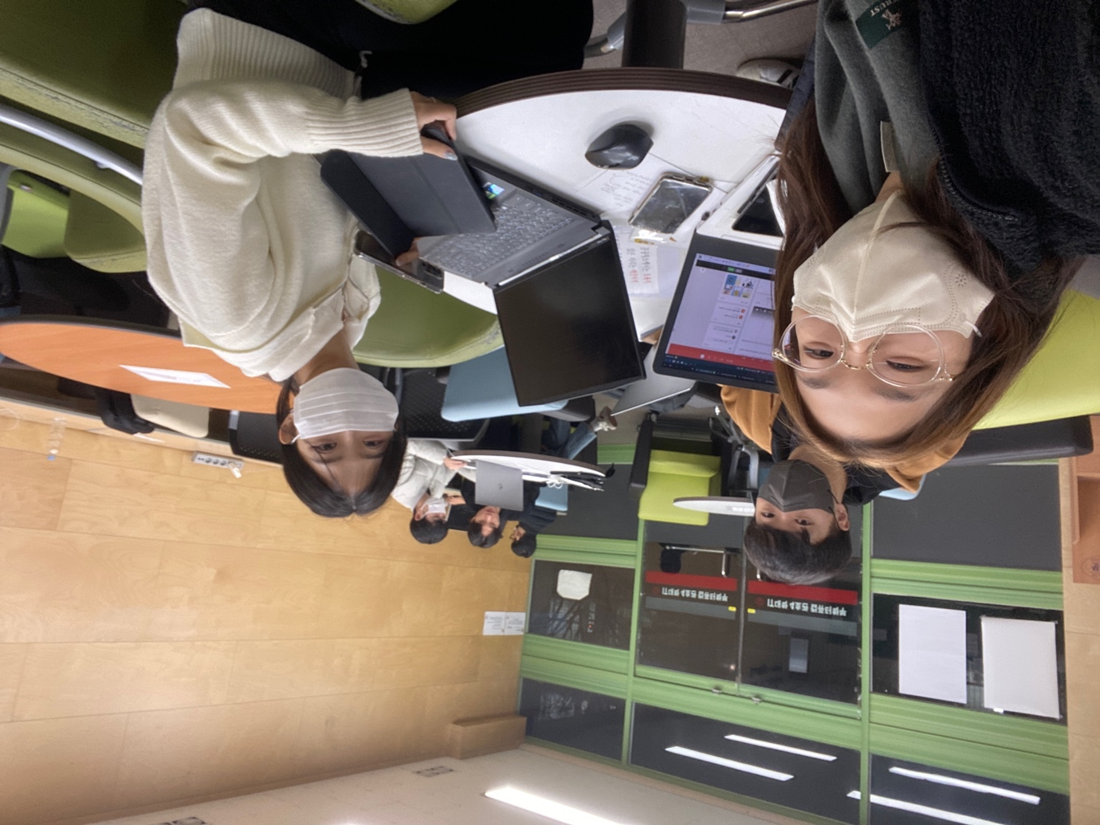

전체적인 레이아웃 틀 정하고, 앞으로의 일정 회의

* 11월 14, 15일 피그마로 단순한 레이아웃 그리기
* 11월 16일 세부적인 디자인 회의 통해 결정, ppt 제작 회의
* 11월 17일 ppt완성하고 영상발표 촬영.